Sequência didática 8

Disciplina: Geografia Ano: 5º Bimestre: 3º

Título: Utilizando os meios de comunicação

Objetivos de aprendizagem

- Reconhecer a utilidade e os avanços dos meios de comunicação.
Objeto de conhecimento: Trabalho e inovação tecnológica.
Habilidade trabalhada: (EF05GE06) Identificar e comparar transformações dos meios de transporte e de comunicação.
- Identificar e produzir lista de meios de comunicação.
Objeto de conhecimento: Trabalho e inovação tecnológica.
Habilidade trabalhada: (EF05GE06) Identificar e comparar transformações dos meios de transporte e de comunicação.
- Construir coletivamente gráfico de meios de comunicação utilizados pela turma.
Objeto de conhecimento: Trabalho e inovação tecnológica.
Habilidade trabalhada: (EF05GE06) Identificar e comparar transformações dos meios de transporte e de comunicação.

Tempo previsto: 150 minutos (3 aulas de aproximadamente 50 minutos cada)

Materiais necessários

- Folha de papel kraft (1,20 m), canetas hidrográficas coloridas, fita crepe e caderno de malha quadriculada.

Desenvolvimento da sequência didática

Etapa 1 (Aproximadamente 50 minutos/ 1 aula)
No dia da aula, organize a turma em roda. Primeiramente, pergunte aos alunos se sabem o que são meios de comunicação e quais são suas funções. Deixe que opinem e verifique o que já conhecem sobre o assunto. Conduza a conversa explicando que os meios de comunicação são instrumentos que mediam a comunicação entre as pessoas, facilitando o tráfego de informações em todos os níveis da sociedade atual, além de ser um dos setores da economia que mais cresce em avanços tecnológicos. Solicite que opinem sobre os meios comunicativos como televisões, rádios, celulares, smartphones, tablets, que se modernizam rapidamente (aproveite e discuta relações de consumo). Pergunte aos alunos quais atividades podem ser realizadas utilizando os meios de comunicação (comunicar com as pessoas, realizar compras, estudar,
se informar, etc.).

Em seguida, solicite que os alunos citem os meios de comunicação que conhecem (televisão, telefone fixo, celular, internet, rádio, jornais impressos, revistas impressas, carta, etc.) e anote-os na lousa (em forma de lista). Releia a lista com os alunos e verifique em quais situações esses instrumentos são utilizados. Comente que, com o surgimento da internet, a comunicação tornou-se mais rápida e dinâmica, oferecendo vários recursos simultâneos, facilitando o acesso rápido às informações. Também é importante ressaltar o sucesso das redes sociais em que as pessoas podem se comunicar instantaneamente. Questione se os alunos costumam ter acesso à internet e às redes sociais e proponha uma discussão sobre a utilização segura desses recursos (monitoria de adultos, cuidado ao compartilhar e disponibilizar fotografias, informações, etc.).
Para finalizar essa etapa, solicite aos alunos que registrem a lista de meios de comunicação no caderno.

Etapa 2 (Aproximadamente 100 minutos/ 2 aulas)
Relembre a lista feita pela turma na etapa anterior e solicite que os alunos citem quais meios de comunicação eles utilizam. Anote em uma lista o nome de cada um deles e contabilize os meios de comunicação utilizados pelos alunos.

TELEVISÃO
RÁDIO
INTERNET
CELULAR
REVISTAS
JORNAIS

Na sequência, cole o papel kraft (posição horizontal) na parede. Anote o nome do gráfico em barras na parte superior do papel e escreva o nome dos meios de comunicação na parte inferior. Faça marcações na lateral a cada 1 cm, indicando o número de alunos da turma, como no modelo abaixo:

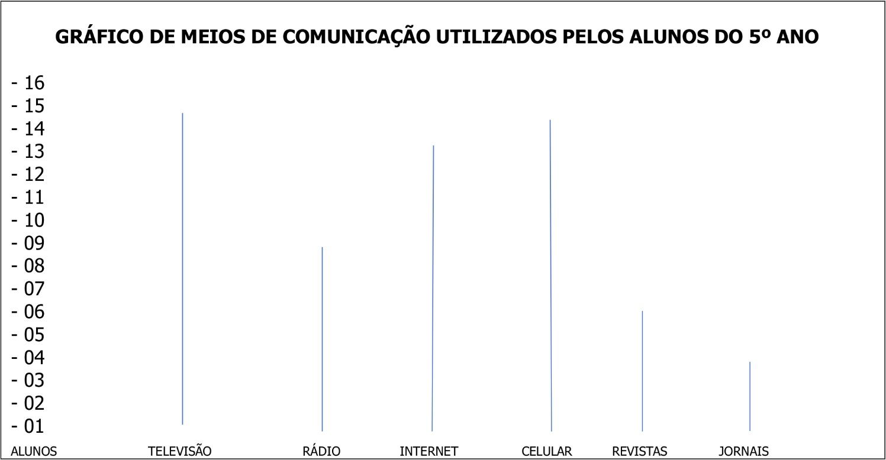

Em seguida, verifique quantos alunos votaram em cada meio de comunicação e faça um risco/barra até a altura do número de alunos. Por exemplo, se 15 alunos utilizam internet, deverá ser feito um risco/barra até a altura do número 15, formando um gráfico de barras. Depois que todos participarem, faça uma análise coletiva do gráfico, conduza a conversa de modo que os alunos consigam identificar o meio de comunicação mais utilizado e o menos utilizado pelos alunos da turma. Incentive os alunos a levantarem hipóteses sobre o resultado.

Na sequência, solicite que os alunos registrem o gráfico em um caderno de malha quadriculada.

Avaliação
A avaliação deverá ser contínua, ocorrendo em todas as etapas do desenvolvimento da atividade. Poderão ser avaliados a participação e o envolvimento dos alunos, a oralidade e a capacidade de reconhecer a utilidade e os avanços dos meios de comunicação.
Durante o desenvolvimento, observe:
- o aluno reconheceu a utilidade e os avanços dos meios de comunicação?
- o aluno produziu lista de meios de comunicação?
- o aluno construiu coletivamente o gráfico de meios de comunicação utilizados pela turma?

Além das observações, seguem algumas questões relativas às habilidades desenvolvidas nesta sequência didática.
1. Quais meios de comunicação você utiliza?
Resposta pessoal. O aluno deverá escrever quais meios de comunicação ele costuma utilizar, como televisão, telefone fixo, celular, internet, rádio, jornais impressos, revistas impressas, carta, etc.
2. Em que situações você utiliza os meios de comunicação?
Resposta pessoal. O aluno deverá escrever em quais situações utiliza os meios de comunicação, como falar com amigos e familiares, acessar vídeos, realizar pesquisas, estudar, acessar as redes sociais, etc.

Após o trabalho com a sequência didática, apresente aos alunos a autoavaliação a seguir. Se preferir, reproduza as questões na lousa para que os alunos as copiem e respondam.

AUTOAVALIAÇÃO | SIM | NÃO
Elaborei e registrei uma lista de meios de comunicação?
Contribui com minhas opiniões sobre a utilização dos meios de comunicação, citando quais costumo utilizar?
Elaborei coletivamente e registrei um gráfico de meios de comunicação utilizados pela turma?

